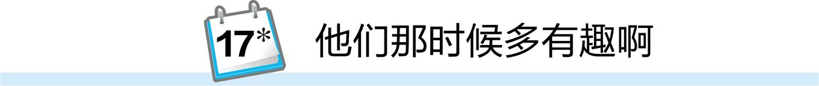

1.默读课文,了解课文内容,说说未来的上学方式与今天有什么不同。
2.了解科幻小说,理解课文构思特点。学习本文通过人物对话展开故事情节的方法。
3.发挥想象力,想象未来的学习生活还有可能是什么样的。

一、导入新课,激发兴趣。
1.同学们,在科学技术日新月异的今天,你们有没有想象过未来的学校是什么样子的?说说你推测的理由。(唤起学生对未来学校的无限遐想)
2.板书课题,交流作者信息。
3.导入新课:现在,我们就跟随作家艾萨克·阿西莫夫走进未来的学校,感受未来学校的学习方法以及他们是如何看待现在我们的学校的。
二、初读课文,扫清字词障碍。
1.提出读书要求:自由、出声地朗读课文,小组合作,认读本课生字、新词。
2.指名读生字、新词。
着重指导:鄙夷不屑(xiè) 憎恶(wù)
3.了解课文中四个词语的反义词和近义词。
憎恶(喜爱 厌恶) 失望(希望 绝望) 鄙夷(崇拜 鄙视) 高傲(谦虚
傲慢)
三、再读课文,整体感知。
1.默读课文,说一说这篇课文写了什么内容。
(本文通过对未来社会的学校教育和生活的描写,表达了对学校教育模式的假想和反思。文章新颖生动,引人深思。)
2.通读课文,思考两个在“机器学校”读书的孩子,从一本纸质印刷的书中对我们现在的学校有了哪些了解?
(孩子们到一个集中的地方学习;年龄相当的孩子学一样的功课;老师是真人。)
3.默读课文思考:未来的“机器学校”与我们现在的学校有什么相同点和不同点?完成表格。
 | 现 在 | 未 来
学习地点 | 专门的学校 | 家里
授课老师 | 真人 | 机器人
学习模式 | 学习同样的课程,一起学习,互相帮助,互相讨论 | 单独学习,人机对话;因材施教,根据学生情况调整进度
学习氛围 | 和谐、开心、有趣 | 讨厌、让人憎恶
四、交流探讨,拓展延伸。
1.玛琪到底喜不喜欢“未来教育”?这样写的好处是什么?
(玛琪不喜欢“未来教育”。她厌恶过度的学习、无休止的考试、反复出现的挫败感。这样写的好处是能拉近读者与文中人物的距离,调和了“幻想”和“现实”之间的关系。同时,这样写也能暴露出教育中那些持续性、本质性的问题,这些问题并不会因为时代的变迁、技术的演进而消失。从而为读者提供了深入思考的线索。)
2.你对未来学校有什么期待?发挥想象,描写一下吧!
(未来的学校足够安全。陌生人不能轻易进入。当我单独走进,或者和一群小伙伴走进时,系统会自动快速识别,经过认证后“唰”的一声,门就自动打开。等走进了学校,门会自动关上。)
五、领悟这篇科幻小说的写作特点。
1.本文构思新颖,立意巧妙,想象奇特生动。
2.故事情节通过人物对话巧妙展开。
3.情节推进严谨,层次清晰,情节发展中运用了插叙的手法。


他们那时候多有趣啊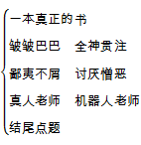


1.文章写的是玛琪对自己的学习生活和“学校”极度憎恶,流露出她内心的孤独;因为没有同伴在“笑啊、喊啊”,没有同伴“一块儿回家”,没有同伴“互相帮助”“互相讨论”,以至于她在孤独无趣中学习。孩子需要同伴,需要交流。
2.文章在反思人类教育中的一些不良的倾向:过分依赖科技手段,忽视孩子的集体生活和情感交流,最终影响孩子的心理健康。小说深刻流露出作者对科技的发展所带来的人文关怀缺失的担忧。

